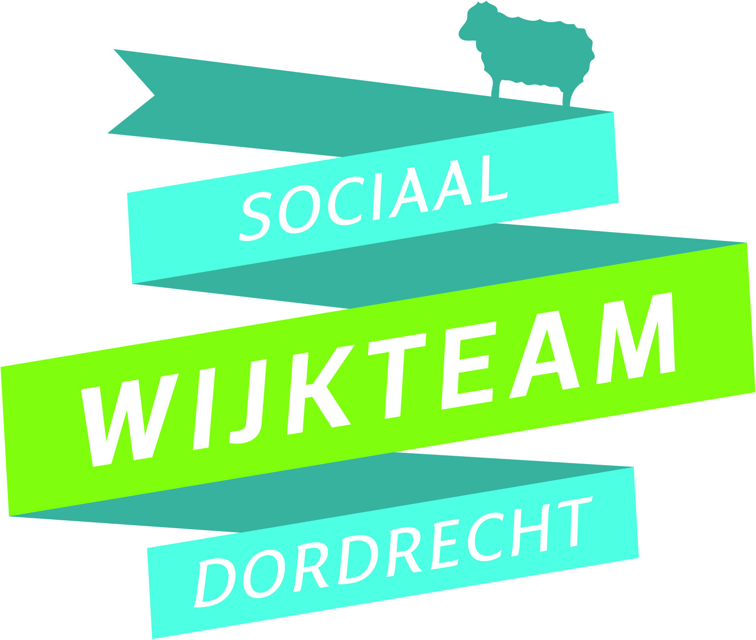
HOe tevreden bent u over het werk van HET
Sociaal Wijkteam?
Wij gebruiken uw reactie om onze dienstverlening op uw wensen
af te stemmen. Alvast bedankt voor het invullen.

Door de hulp van het Sociaal Wijkteam, heb ik weer zicht op een beter bestaan.

Ik weet wat het Sociaal Wijkteam voor mij kan en doet.

Bij het Sociaal Wijkteam word ik gehoord en serieus genomen.

De medewerker van het Sociaal Wijkteam stemt met mij af wie, wat doet.

Hieronder kunt u een persoonlijke reactie schrijven.

Dit wil ik zeggen over de inzet vanuit het Sociaal Wijkteam:

__________________________________________________________________________________________________________________________________________________________________________________________________________________________________________________________________________________________________________________________________________________________________________________________________________________________________________________________________________________________________________
______________________________________________________________________

De uitslag van dit onderzoek vindt u in januari op onze website: www.swtdordrecht.nl

